广东省名师网络工作室使用手册

2016年12月·广东省教育技术中心

目录
Contents

工作室角色 2
1.工作室名师（负责人） 2
1.1基本信息管理 3
1.1.1后台首页 3
1.1.2工作室简介 3
1.2栏目管理 5
1.2.1新建栏目 5
1.2.2 栏目排序 6
1.3发布管理 7
1.3.1公告管理 7
1.3.2新闻动态管理 7
1.3.3成果管理 7
1.4内容管理 8
1.4.1 文章管理 8
1.4.2 图文管理 8
1.4.3 话题管理 8
1.4.4 评论管理 8
1.5资源管理 9
1.5.1 资源列表 9
1.5.2 待审核资源 9
1.6用户管理 10
1.6.1成员管理 10
1.6.2成员审核 10
1.6.3角色管理 10
1.7统计管理 11
1.7.1内容统计 11
1.7.2成员统计 11
1.8 名师课堂管理 12
1.8.1 分类列表管理 12
1.8.2 课例列表 12
1.9教研活动管理 13
2.学科带头人 14
3.普通成员 15

工作室角色篇
gongzuoshijuesepian

接下来的篇幅将结合平台的功能和结构为您介绍工作室的三种用户角色参加活动和管理的详细步骤。

工作室角色
工作室成员中有三种用户角色：工作室名师（负责人）、工作室学科带头人（核心成员）、工作室普通成员。由三种用户角色共同维护、管理、建设名师工作室。

1.工作室名师（负责人）
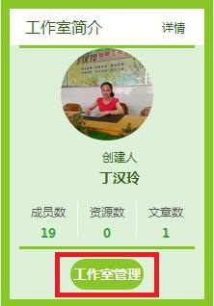
名师作为工作室的创建人以及主持人，赋有工作室最大的权限，可以对工作室进行任何操作及管理。通过对后台管理的相关操作来管理工作室的日常运行。

- 工作室后台入口路径
工作室名师及具有进入后台权限的管理员在登陆名师工作室后，点击工作室简介中的【工作室管理】进入后台管理。
下面对工作室的后台管理做详细介绍，以此参照管理员所具有的管理权限：

1.1基本信息管理

1.1.1后台首页
后台管理的基本信息展示，包含管理员信息、当日新增内容信息以及待处理的管理信息(图 26)。
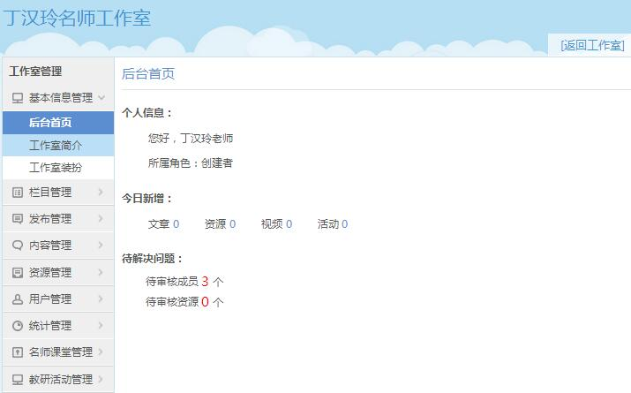
图26工作室后台主页

1.1.2工作室简介
工作室创建者可以对工作室的设立单位、荣誉职称、评定时间、工作室头像、名师简介、工作室简介、是否允许加入工作室等信息进行编辑管理。
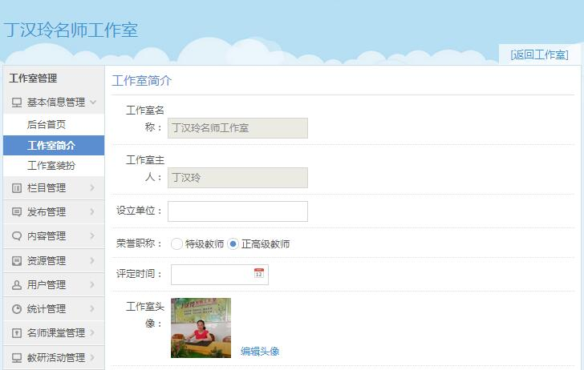
图27 工作室简介

1.2栏目管理
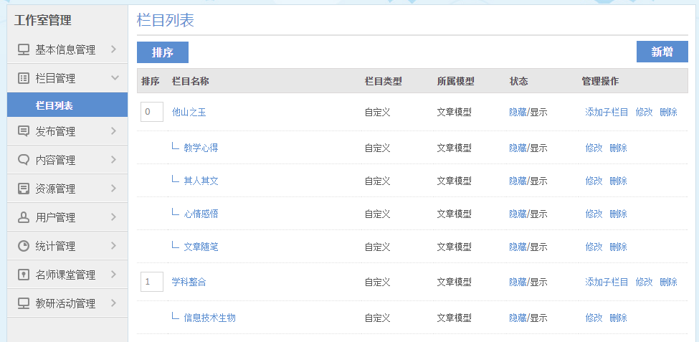
图28栏目管理
提供栏目管理功能，实现栏目的自定义及个性化展示；支持新增自定义栏目及子集栏目，提供文章、资源、图文三种栏目模型；支持栏目排序，修改、删除、显示/隐藏等操作。

1.2.1新建栏目
（1）新建文章栏目：输入栏目标题（建议不超过6个字），选择栏目类型——文章，确定栏目级别（父级/子级）即可完成新建文章栏目操作。文章栏目仅支持文章模块功能；文章是由工作室成员发布的文本性类容，仅可以阅读浏览，如教学反思、教学随笔、其人其文等文章内容。
（2）新建图文栏目：输入栏目标题（建议不超过6个字），选择栏目类型——图文，确定栏目级别（父级/子级）即可完成新建图文栏目操作。图文栏目仅支持图文模块功能；
（3）新建资源栏目：新建资源栏目需要先在资源管理页面创建存放资源的文件夹，例如，如需创建【精品资源】栏目，则需先在资源管理下创建一个[精品资源]的文件夹。文件夹创建成功后即可新建资源栏目。输入栏目标题（建议不超过6个字），选择栏目类型——资源，选择对应存放文件夹，确定栏目级别（父级/子级）即可完成新建资源栏目操作。资源栏目仅支持资源模块功能——资源是指各种实体性的文档内容，如PPT、DOC、PDF等。提供在线预览，无法进行复制粘贴，起到保护资源的作用。
注：系统默认栏目无法添加子级栏目，仅自定义栏目支持子栏目创建。

1.2.2 栏目排序
栏目管理支持对工作室栏目导航栏重新排序，栏目顺序从0开始按数字从小到大的顺序排列。导航栏上最多显示9个栏目。
在栏目标题前方框输入序号，点击【排序】即可完成排序操作。工作室首页导航栏将按照新的序列展示导航栏目。
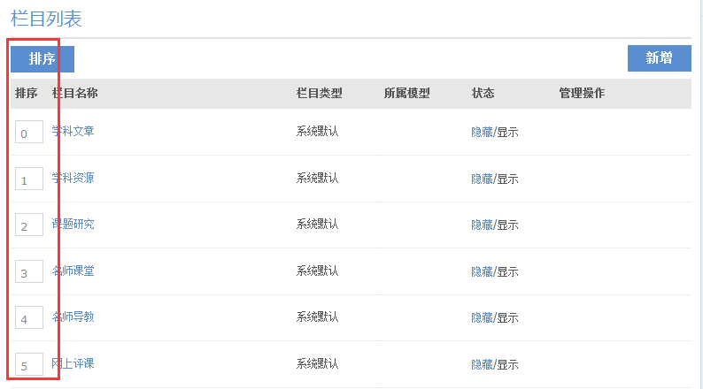
图29 栏目排序

1.3发布管理

1.3.1公告管理
名师及具有权限的管理员可以进行发布公告，在工作室主页显示公告内容。
名师及具有权限的管理员可以对已经发布的公告进行搜索、重新编辑、删除等管理操作。

1.3.2新闻动态管理
名师及具有权限的管理员可以进行发布新闻动态，在工作室主页显示新闻动态内容。
名师及具有权限的管理员可以对已经发布的动态进行搜索、重新编辑、删除等管理操作。

1.3.3成果管理
名师及具有权限的管理员可以把工作室中产生的研究成果、荣誉作为成果进行发布，在工作室主页展示成果内容。
名师及具有权限的管理员可以对已经发布的成果进行搜索、重新编辑、删除等管理操作。

1.4内容管理

1.4.1 文章管理
工作室创建者或管理员可以对工作室文章的类别、文章标题、文章作者、关键字进行搜索；可以移动，删除文章。

1.4.2图文管理
工作室创建者或管理员可以对工作室图文模块的类别、图文标题、图文作者、关键字进行搜索；可以移动，删除图文。

1.4.3话题管理
工作室创建者或管理员可以对工作室话题进行关键字搜索；进行置顶、撤顶、加精、取消加精或删除话题等操作。

1.4.4 评论管理
工作室创建者或管理员可以对评论的原文标题、评论内容、发布者、关键字进行搜索，或删除评论。

1.5资源管理

1.5.1资源列表
工作室创建者或管理员可以在资源网盘中（图30）对资源进行关键字搜索，新建资源文件夹及子文件夹。工作室管理员可以审核、删除、上传、下载工作室资源。
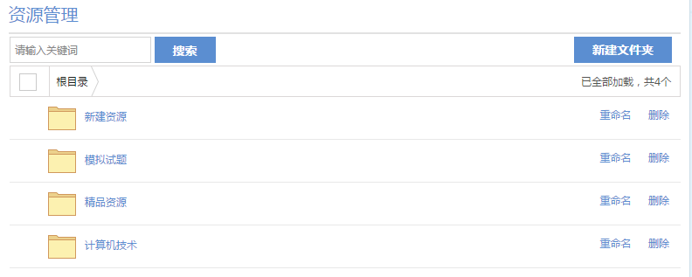
图30资源网盘

1.5.2 待审核资源
工作室创建者或管理员可以通过关键字搜索待审核资源，对未审核资源进行审核。

1.6用户管理

1.6.1成员管理
工作室创建者或管理员可以通过关键字搜索成员，对工作室成员进行角色分配、移除操作。

1.6.2成员审核
工作室创建者或管理员可以对申请工作室的成员进行审核操作。

1.6.3角色管理
工作室创建者或管理员可以新增多个不同的管理角色，并对管理角色进行权限的设置。从而将不同的管理角色分配到不同的工作室成员上，以协助工作室创建者一起管理工作室。

1.7统计管理

1.7.1内容统计
从文章、资源、名师课堂、教研活动、话题等内容维度进行数据统计。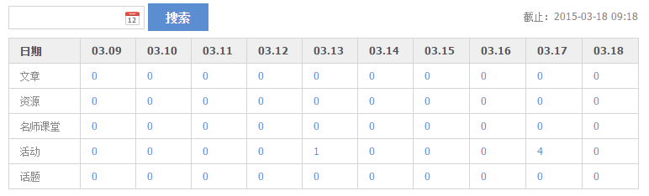
图 31内容统计表

1.7.2成员统计
从工作室成员发布的内容及活跃程度进行数据统计。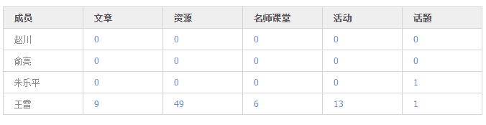
图32 成员统计列表

1.8 名师课堂管理

1.8.1 分类列表管理
系统默认添加微课、公开课、示范课三种分类，工作室创建者或管理员可以根据需要新增名师课堂分类，并对分类进行排序。
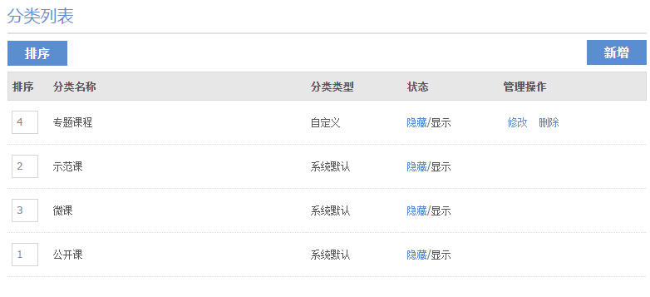
图33 名师课堂分类列表

1.8.2课例列表
工作室创建者或管理员可以对名师课堂中所产生的所有视频文件进行管理、删除。
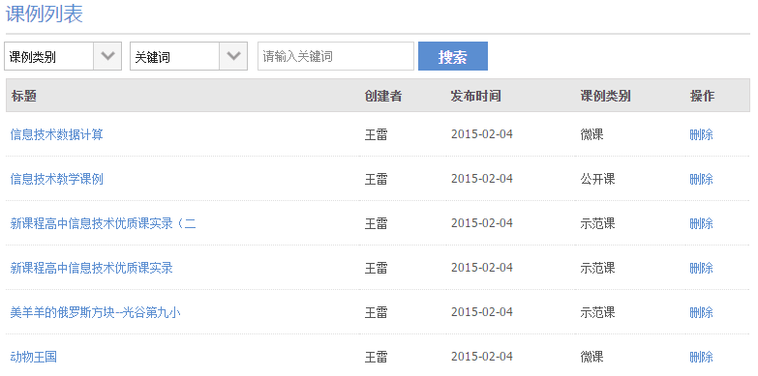
图34 名师课堂课例列表

1.9教研活动管理
工作室创建者或管理员可以通过活动标题，发布者对活动进行搜索筛选需要管理的活动，然后对活动进行管理、删除等操作。
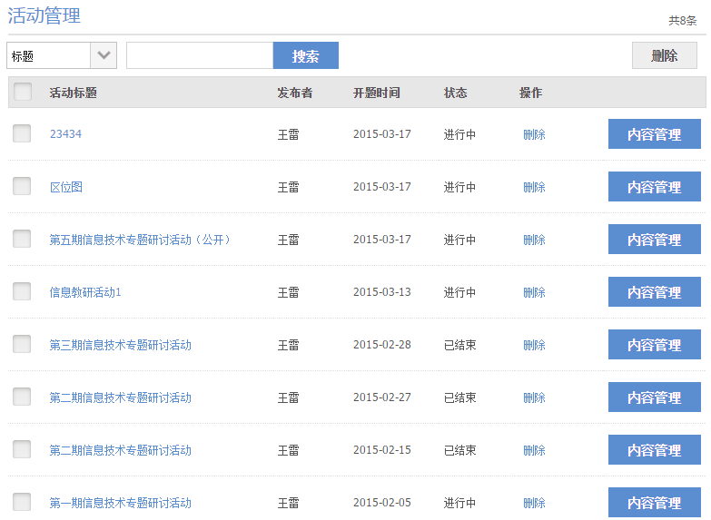
图35 活动列表
工作室创建者或管理员可以对活动产生的内容资源进行管理，点击【内容管理】进入内容管理页面。
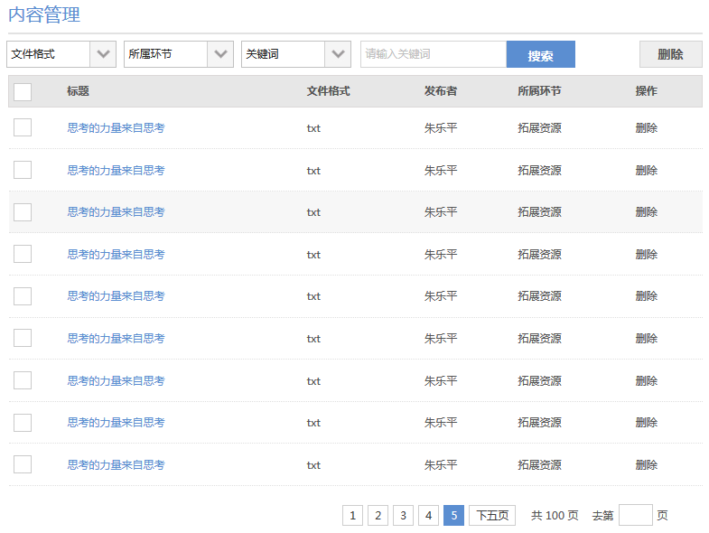
图36 内容管理列表

2.学科带头人
学科带头人作为工作室的核心成员，由工作室创建人（名师）对其每个具体的学科带头人分配相应具体的管理权限。学科带头人可对赋有对应权限的功能进行以下管理操作：
- 可以创建新的栏目，并展示在主页导航栏上。
- 可以发布工作室的新闻动态、通知公告、成果等内容。
- 可以对工作室的文章、资源、图片、话题、评论等内容进行管理。
- 可以新建资源的文件夹，对资源进行管理以及审核资源。
- 可以对工作室成员进行管理，审核准入以及剔除。
- 可以查看工作室的统计数据并了解工作室的运营情况。
- 可以对名师课堂、教研活动等核心业务功能进行管理。

普通成员
工作室普通成员作为工作室主要的辐射对象，可以参与工作室的日常维护，但不参与工作室的管理。
工作室普通成员主要可以进行以下操作：
- 可以在任意文章栏目下发布文章，并支持对自己的文章进行编辑、删除操作。
- 可以浏览工作室所有文章并对文章评论。
- 可以在任意资源栏目下上传资源，资源经过审核后可展示。
- 可以下载其他成员上传的资源，可以在线预览资源并评论及打分。
- 可以查看工作室其他成员信息，并访问该成员的个人空间，进行关注、私信等基本社交。
- 可以从个人空间接收工作室通知公告信息。
- 可以在名师课堂上传发布自己的视频课程。可以对其他老师的视频课程进行评论。
- 可以在教研活动创建发布教研活动。可以参与其他老师创建的教研活动。
- 可以在在线交流中发布教学话题并讨论。

